**사유서**

* 개강총회에서 참석 취소 인원 발생에 따른 현금 출금으로 환불 진행했음.
* 230302 김시진 10,000원

* 230303 이서진 20,000원

* 230303 이원준 20,000원

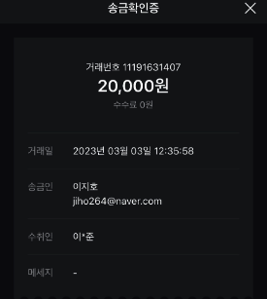

* 230303 박상원 10,000원

* 230304 이제욱 10,000원 (2만원 냈는데, 회비 1만원 납부 대상자여서 일부 환불 진행함. 이 학우는 행사에 참여했음.)

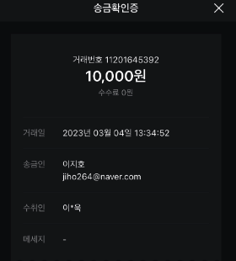

위와 같은 사실을 확인합니다.

2023. 03. 04.

인천대 임베디드시스템공학과 학생회

대표자 학회장 **이지호** (인)